Sprawozdanie nr 1

Temat ćwiczenia: Budowa i działanie perceptronu

1. Syntetyczny opis budowy oraz wykorzystanego algorytmu uczenia.

Na podstawie działania neuronu biologicznego można zbudować schemat działania neuronu sztucznego. Składa się on z wielu wejść z których sygnały są sumowane z odpowiednimi wagami a następnie poddawane działaniu funkcji aktywacji:

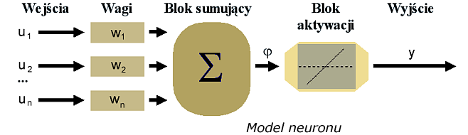

Jeżeli wynik w bloku sumującym jest mniejszy od 0 to y = 0, w przeciwnym przypadku y = 1.

Początkowe wagi inicjowane są losowymi wartościami z zakresu -1 do 1.

Perceptron jest uczony według wzoru:

W1 += learning rate \* x1 \* error

W2 += learning rate \* x1 \* error

1. Zestawienie otrzymanych wyników.

LEARNING RATE = 0.1

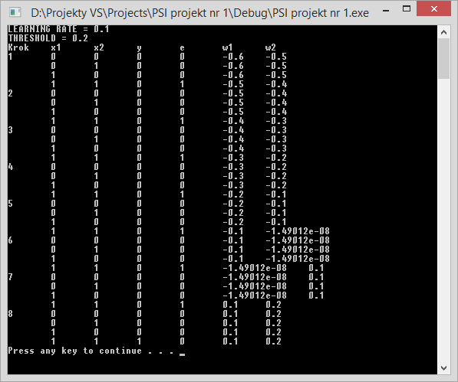

LEARNING RATE = 0.01

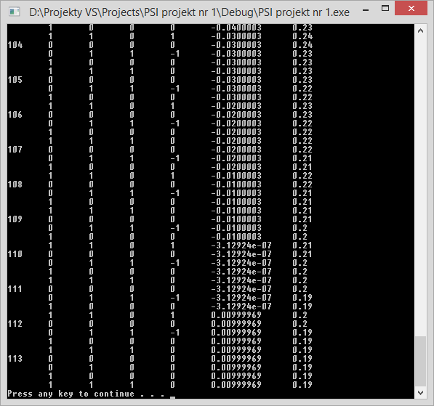

LEARNING RATE = 0.001

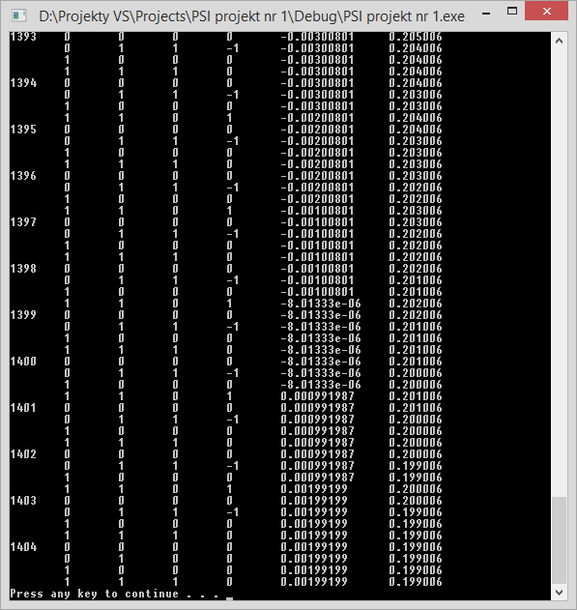

1. Wnioski.

* Współczynnik uczenia znacząco wpływa na ilość kroków potrzebnych do uzyskania prawidłowych wyników.
* Algorytm uczenia wykonuje się dopóki liczba błędów nie będzie równa 0.